ТАБЛИЦА
ЗАМЕЧАНИЙ ПО ИТОГАМ ПРОВЕДЕНИЯ ПУБЛИЧНОГО ОБСУЖДЕНИЯ
ПРОЕКТА МУНИЦИПАЛЬНОЙ ПРОГРАММЫ

Проект постановления администрации муниципального образования Мостовский район:
«О внесении изменений в постановление администрации муниципального образования Мостовский район от 05 декабря 2014 года №2752 «Об утверждении муниципальной программы «Развитие санаторно-курортного и туристского комплекса Мостовского района»
Наименование ответственного исполнителя муниципальной программы:
управление экономики, инвестиций, туризма, торговли и сферы услуг

Даты начала и окончания публичного обсуждения: 21.01.2016г.-29.01.2016г.

Место размещения проекта муниципальной программы: на официальном сайте администрации Мостовского района, раздел (экономика), подраздел (муниципальные и ведомственные целевые программы), вкладка (проекты муниципальных программ для проведения публичных обсуждений).

N  п/п | Автор замечания, предложения  (полное и сокращенное  фирменное  наименование юридического  лица/Ф.И.О., почтовый адрес  физического лица) | Содержание  замечания  (предложения) | Результат  рассмотрения  (учтено/  отклонено с  обоснованием) | Примечание
 | - | - | - | -
Заместитель главы муниципального  образования Мостовский район,  начальник финансового управления |  |  | 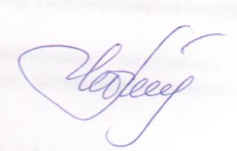 | М.Г. Чеботова

